Horizon Europe Info Days 2026 – Newsletter (WIDERA, Cluster 6, Cluster 1, EU Missions)

WIDERA – Widening Participation & Strengthening the ERA
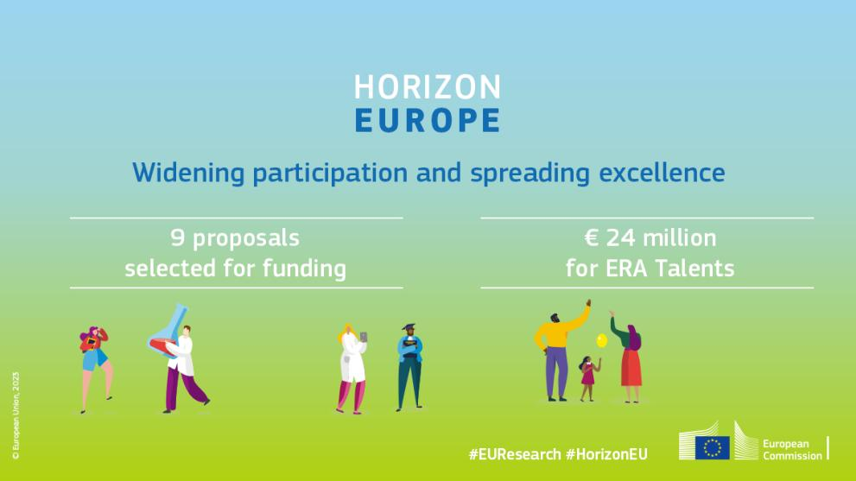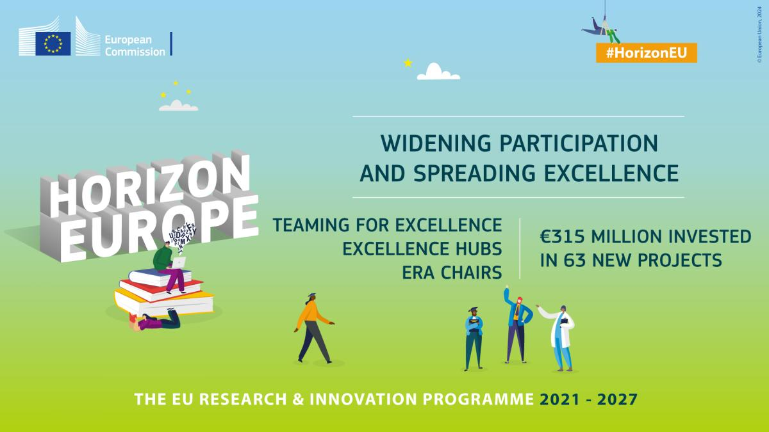
• 22. januar 2026, online
• Predstavljanje tema iz WIDERA Work Programme 2026–2027
• Fokus na pozivima: Twinning, Excellence Hubs, ERA Chairs, ERA Talents, Hop-On Facility, institucionalne reforme
• Brokerage događaj u februaru 2026, online

Više informacija: https://research-innovation-community.ec.europa.eu/events/6dbuTGvrBoVcyOPhJ1SxO0/overview

CLUSTER 6 – Hrana, bioekonomija, prirodni resursi, poljoprivreda i životna sredina
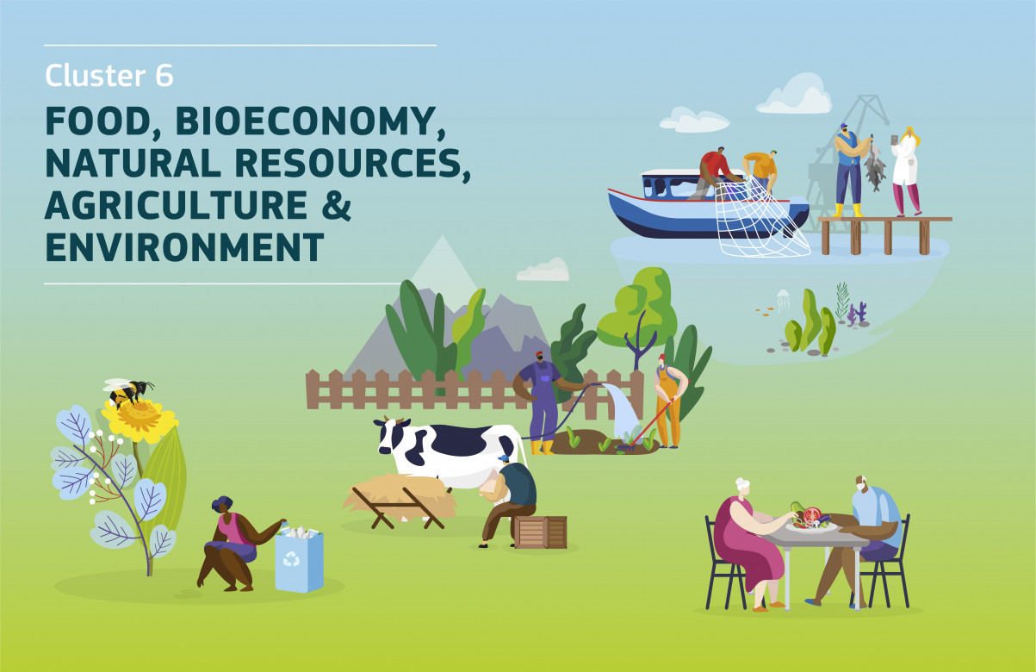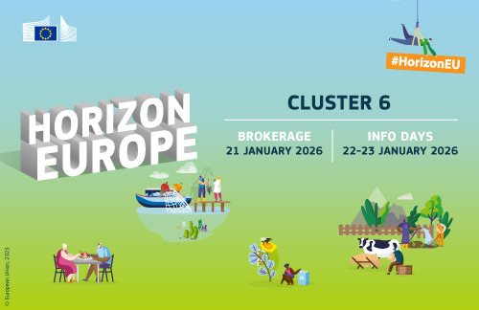
• 22–23. januar 2026, Brisel i online
• Prezentacija tema iz Radnog programa 2026
• Sesija „ključ uspeha“ i pitch sesije
• Brokerage događaj: 21. januar 2026 u Briselu

Više informacija: https://research-and-innovation.ec.europa.eu/events/horizon-europe-info-days-cluster-6_en

CLUSTER 1 – Zdravlje
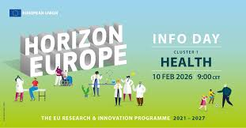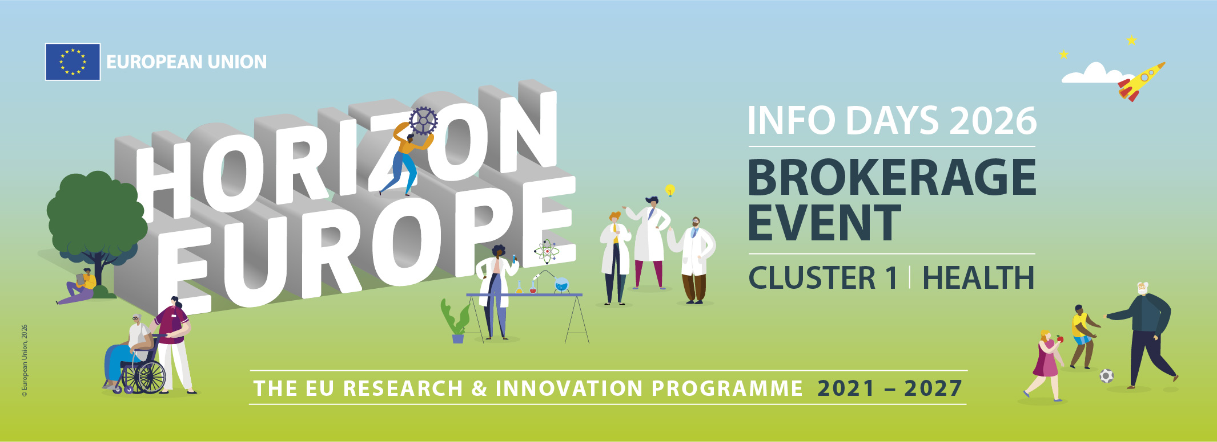
• 10. februar 2026, online
• Fokus na Radnom programu 2026–2027
• Preporuka: pregled pre‑recorded prezentacija i slanje pitanja unapred
• Brokerage događaj: 26–30. januar 2026 (online)

Više informacija: https://research-and-innovation.ec.europa.eu/events/horizon-europe-info-days-cluster-1-health_en
Brokerage: https://health-brokerage-event-2026.b2match.io

EU Missions – Missions Info Day 2026
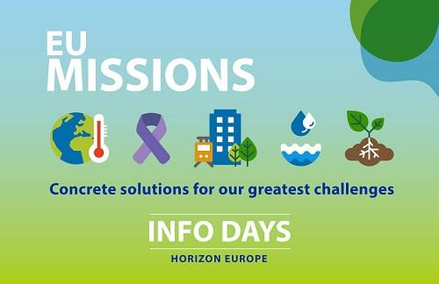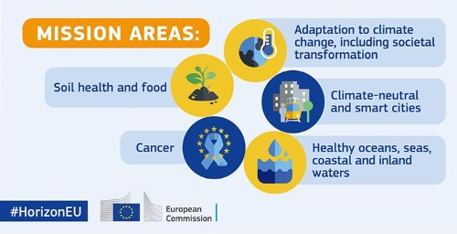
• 4. februar 2026, online
• Predstavljanje finansijskih mogućnosti u okviru pet EU misija:
– Klimatska adaptacija
– Okeani i vode
– Klimatski neutralni i pametni gradovi
– Rak (Cancer Mission)
– Zdravlje zemljišta i hrana
• Naglasak na cross‑mission prilikama i savetima za apliciranje
Više informacija: https://research-and-innovation.ec.europa.eu/events/eu-missions-info-days-2026_en

